Консультация для родителей
«Закаливание – путь к здоровью!»
Подготовил: воспитатель Лисицина Л.В.
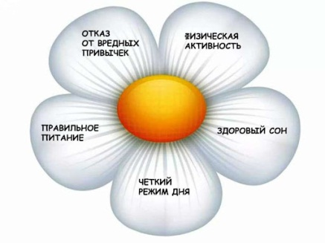

Здоров будешь - все добудешь!
В различные возрастные периоды закаливание проводится разными способами, по принципу от простого к сложному.
Основные принципы закаливания детей дошкольного возраста:
• регулярность процедур (ежедневные занятия в одно и то же время);
Закаливание организма должно проводиться систематически, изо дня в день, в течение всего года независимо от погодных условий и без длительных перерывов. Лучше всего, если пользование закаливающими процедурами будет четко закреплено в режиме дня. Перерывы в закаливании снижают приобретенную организмом устойчивость к температурным воздействиям. Так, проведение закаливающих процедур в течение 2 – 3 месяцев, а затем их прекращение приводит к тому, что закаленность организма исчезает через 3 – 4 недели, а у детей через 5 – 7 дней.
• постепенность процедур (поэтапный переход от более слабых форм закаливания к более сильным);
Закаливание даст положительный результат лишь в том случае, если сила и длительность действия закаливающих процедур будут наращиваться постепенно. Не следует начинать закаливание сразу же с обтирания снегом или купания в проруби. Такое закаливание может принести вред здоровью.
Переход от менее сильных воздействий к более сильным должен осуществляться постепенно. Особенно это важно учитывать при закаливании детей и пожилых, а также людей, страдающих хроническими заболеваниями сердца, легких и желудочно-кишечного тракта.
• чередование общих процедур с местными (невозможно достичь желаемого эффекта, ежедневно только растирая грудь холодной водой);
• использование для закаливания всего, что предлагает природа (земли, воздуха, солнца, снега, воды);
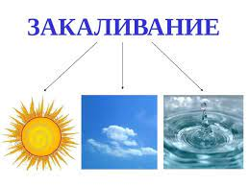

• комплексность процедур ( это не только обливание водой, это и прогулки на свежем воздухе, и катание на лыжах, и плавание, и бег, и баня);

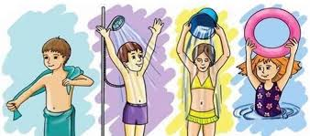

• процедуры должны вызывать у ребенка только положительные эмоции

Особенно важно проводить закаливание при подготовке детей к посещению детского сада или школы.
Добиться положительных результатов можно только при условии настойчивости и терпения требовательных к себе мам и пап, которые должны стать для своих детей примером здорового образа жизни.
Реального оздоровительного эффекта можно добиться с помощью регулярных закаливающих мероприятий, особенно, в сочетании с параллельно проводимой медикаментозной иммунокоррекцией, направленной на повышение защитных сил организма, следствием чего могут быть уменьшение и облегчение респираторных заболеваний, а в идеальной ситуации возникновение ОРВИ не чаще 1-2 раз в год.
Смысл закаливания в многократно повторяющихся однотипных нагрузках, чаще всего Холодовых, в результате чего вырабатывается тренированность в отношении этих нагрузок, включаются защитные реакции иммунной системы, а значит повышается и устойчивость к простудным заболеваниям, в первую очередь, а также отражается на всех других функциях организма – улучшаются аппетит и усвоение пищи, нормализация роста, повышается умственная и физическая работоспособность, появляется жизнерадостное настроение.

